Муниципальное бюджетное общеобразовательное учреждение
«Никольская средняя общеобразовательная школа»

Акция «С любовью Ливенскому району», посвящённая Дню рождения Ливенского района

Номинация
«Заветными тропами родного края»
статья
«Его имя носит наша улица»

Выполнила работу:
Головина Ольга Вячеславовна,
ученица 6 класса

Руководитель работы:
Головина Валентина Евгеньевна,
учитель русского языка и литературы

Гордиться славою своих предков
не только можно, но и должно;
не уважать оной есть постыдное
малодушие.
А.С. Пушкин

Меж бескрайних просторов Орловщины затерялось село Никольское – частица огромной России. Не важно, что история нашего села не попала на страницы учебников и исторических книг. Но для тех, кто здесь родился и вырос, кто живёт сейчас где-то далеко от родного дома, это место свято. Его мы любим по-особенному.
Я люблю своё Никольское, свою улицу, на которой стоит мой дом, свой Ливенский край. Это моя родина, пусть и малая. И люблю я её всей душой и сердцем.
Ливенский край… Село Никольское… На первый взгляд обычная земля: луга с высокой травой, поля дающие хорошие урожаи, леса, небольшие речонки, пруды, но с каждым годом она становится всё ближе, дороже и милее.
История села начинается со второй половины 18 века. В 1778 году в Никольском насчитывалось всего 19 дворов. Имелась церковь Святого Николая Чудотворца. От церкви и пошло, говорят, название села.
Моё село раскинулось на берегах реки Кшень.
Течёт река времени. Минуло уже более 75 лет с того незабываемого и страшного дня, когда настежь распахнулись огромные – от Баренцева до Чёрного моря – двери войны. Заросли шрамы окопов, исчезли пепелища сожжённых городов и деревень, выросли новые поколения. Но в памяти человеческой 22 июня 1941 года осталось не просто как роковая дата, но и как рубеж, начало отсчёта долгих 1418 дней и ночей Великой Отечественной войны.
Сколько бы лет ни исполнилось Великой Победе – двадцать, шестьдесят, семьдесят пять, сто, - каждый раз мы будем осмысливать события героического прошлого, снова будем переживать огромный душевный подъём, вызванный бесстрашным подвигом наших солдат, партизан, тружеников тыла, одержавших историческую победу в жестокой битве с фашизмом. Величественные монументы возведены в благодарность тем, кто завоевал для нас счастье и свободу, не постояв за ценой.
Мы склоняем головы перед мужеством тех, кто отстоял свободу и независимость Родины на суше, в воздухе и на воде. Из нашего села Никольского с первых дней войны ушло на фронт 335 человек, а вернулось 112. В память о погибших односельчанах в центре села, в парке, воздвигнут памятник, где на плитах выбиты имена, не вернувшихся с полей сражений земляков. Время неумолимо. Ветеранов войны с каждым годом становится всё меньше. Но нам, молодым, хочется узнать о той грозной поре.
Я живу на улице, которая носит имя участника Великой Отечественной войны – Головина Сергея Трофимовича.
… Старые фотографии. Не цветные, не глянцевые, чуть подёрнутые желтизной.
Как грустно перебирать старые фотографии! И всё-таки в них есть какая-то захватывающая власть.
Прабабушку Арину я помню не только по фотографиям. Она умерла, когда мне было пять лет. Мои родители часто её навещали и меня брали с собой. Высокая, темноглазая и очень добрая. На случай моего прихода у неё всегда была припасена шоколадка или апельсин. Любимыми её праздниками были Пасха и День Победы. 9 мая она надевала новое платье, повязывала цветастую шаль и шла на митинг. Она прижимала меня к себе и говорила: «Я счастливая, вырастила сына, дочь, внуков, дожила до правнучки. А вот прадед твой Серёжа всю войну прошёл, до Берлина дошёл и погиб за несколько дней до Победы».
Воспоминания… Воспоминания со слезами на глазах. Как поженились, как жили, работали. «Дед твой был невысокий, красивый, - рассказывала прабабушка моему отцу, - трудолюбивый, шутник большой».
И вдруг война…
Мужа прабабушка запомнила уходящим. Дорога из села бежала полем, затем подымалась на пологий холм, оттуда хорошо просматривался дом, тропинка к реке. И прадед, поднявшись по склону, обернулся, всматриваясь в скорбящую фигуру женщины с детьми… Последний взмах руки на прощанье… Так ушёл он на войну. Ушёл в бессмертие.
От Бреста до Москвы – 1000 километров, от Москвы до Берлина – 1600. Итого – 2600 километров. Это если поездом, то менее четырёх суток, самолётом примерно четыре часа.
А если перебежками и по-пластунски – четыре года! Четыре года. Тридцать четыре тысячи часов. Тысяча четыреста восемнадцать дней.
Сначала ровно тысячу дней,
Потом ещё четыреста дней,
А после ещё восемнадцать дней
(так подсчитано) шла война.
Невозможно было привыкнуть к ней,
Благословляла, крестила, казнила
И миловала она.
И тот, чья юность осталась в ней,
Кто сегодня не может забыть о ней,
Говорит о ней и молчит о ней
В окружении внуков, лекарств и седин,
Мечтает прожить ещё тысячу дней,
Потом ещё четыреста дней,
Потом ещё восемнадцать дней.
А после – хотя бы ещё один.
Р. Рождественский «Счёт»
Земля горела…
Было невыносимо трудно.
Но любовь к Родине, к близким поднимала дух солдата!
С тяжёлыми боями, теряя боевых друзей, старший сержант Головин дошёл до стен Берлина.
Москва, Брест, Варшава, Кенисберг…
Что может быть прекраснее, чем благодарные, счастливые лица людей, освобождённых от оккупаций!
Боевые благодарности мужа прабабушка хранила всю жизнь. Да, только у наших бабушек, хранительниц семейных музеев, ещё можно найти эти бесценные документы.

В декабре 1942 года мой прадед за образцовое выполнение боевых заданий был награждён медалью «За боевые заслуги».

7 апреля 1945 года от имени Президиума Верховного Совета СССР ему была вручена медаль «За оборону Москвы».

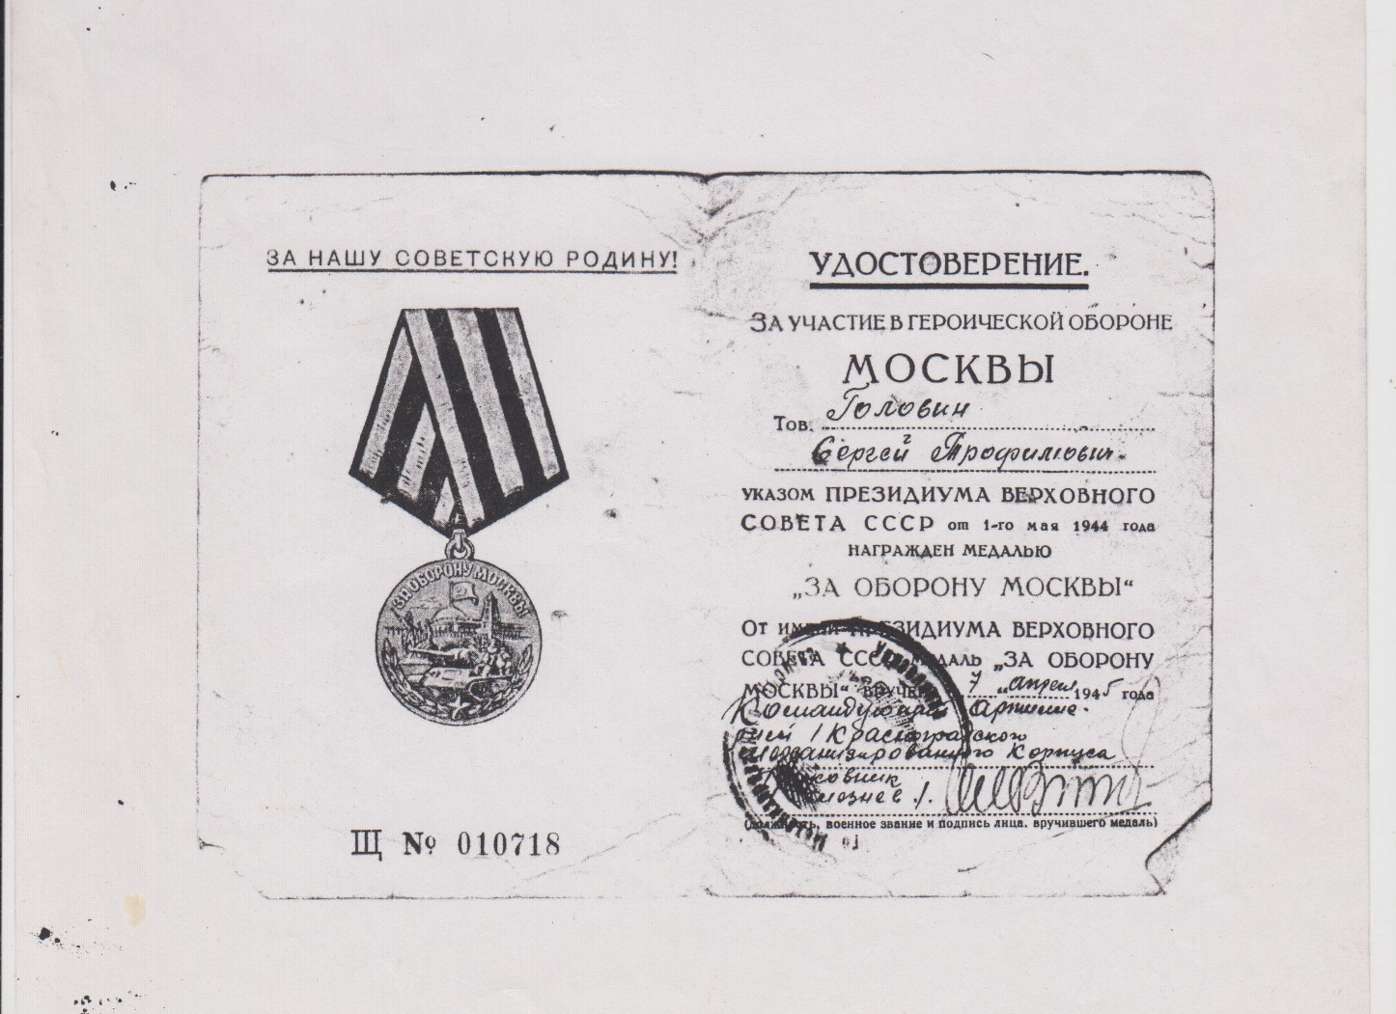

23 апреля 1945 года старшему сержанту Головину С.Т. Приказом Верховного Главнокомандующего Маршала Советского союза товарища Сталина была объявлена благодарность за «отличные боевые действия при прорыве обороны немцев и наступлении на город Берлин».

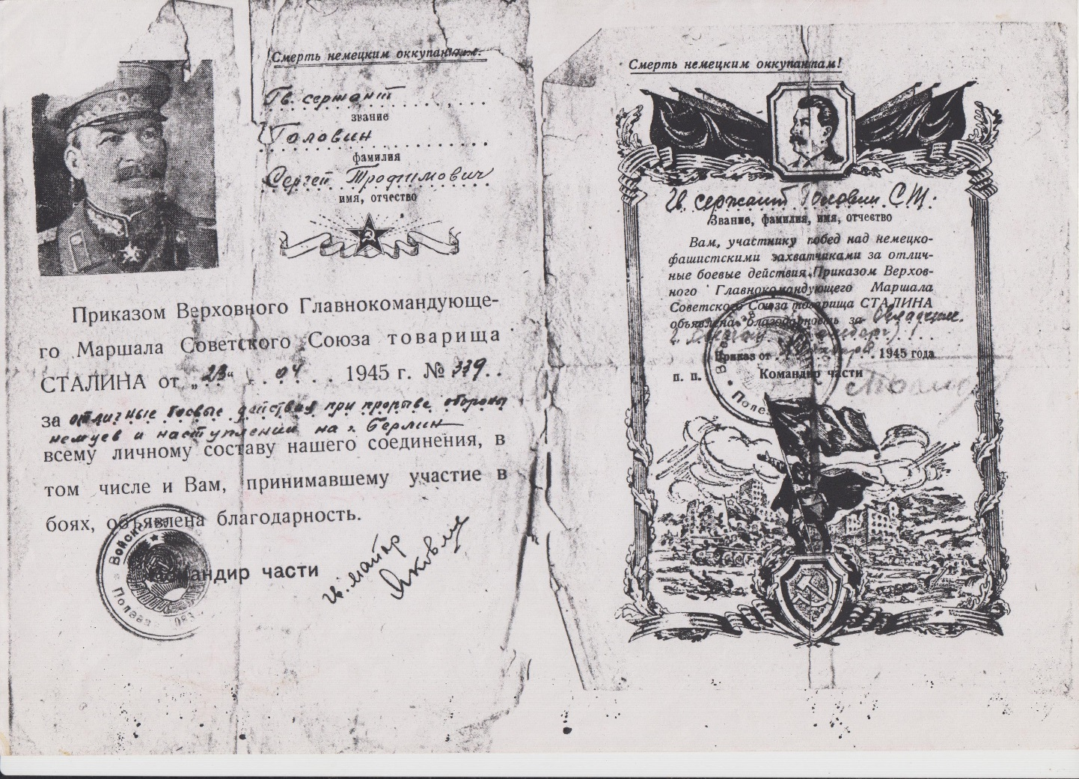

Были и другие благодарности.
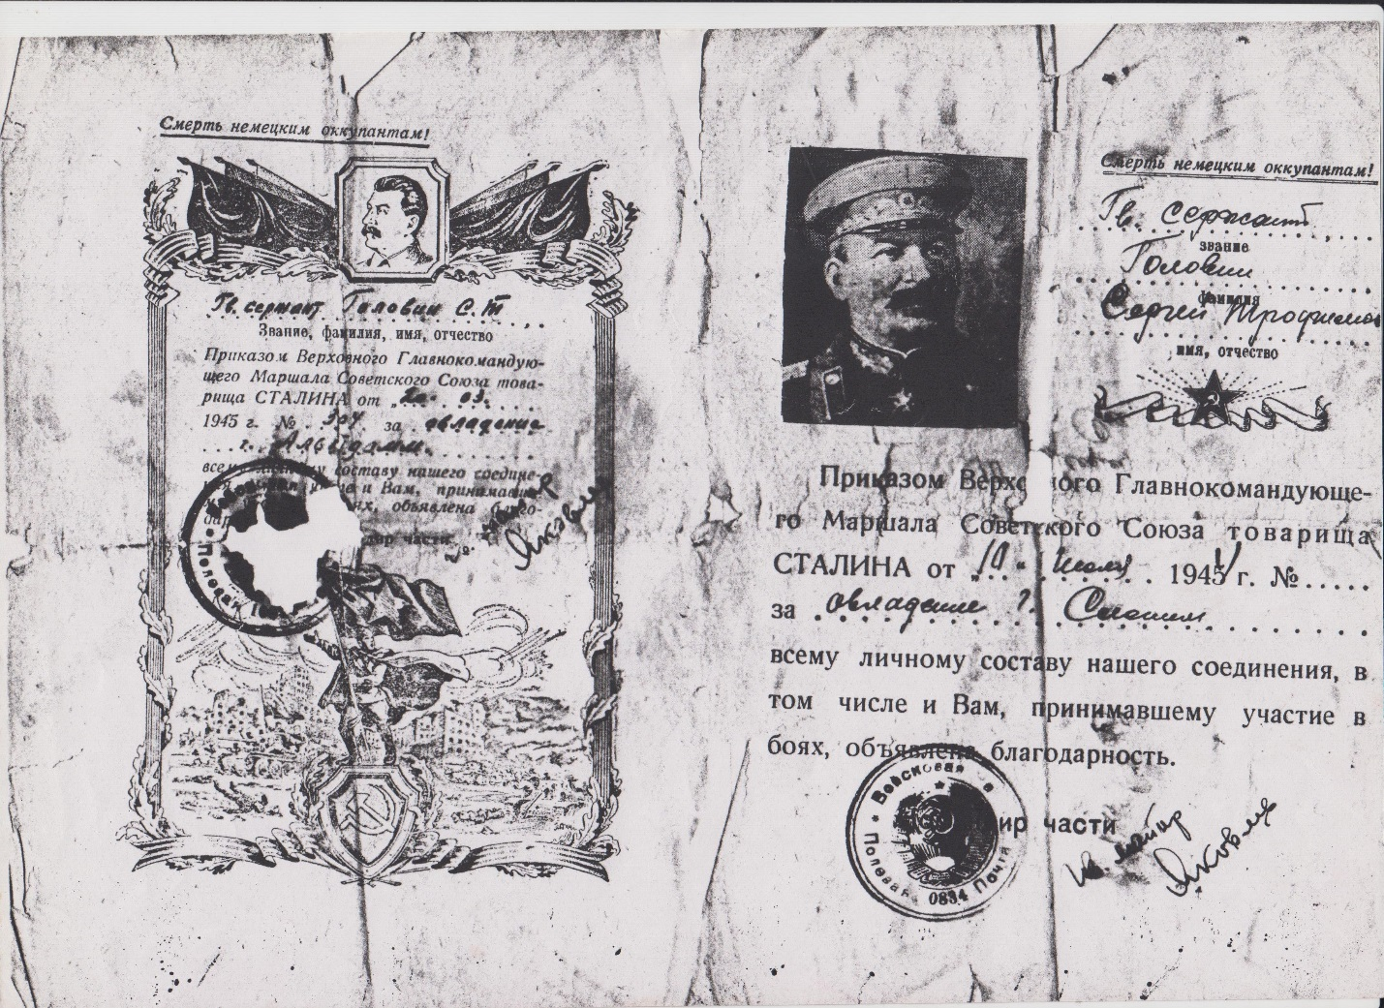

Письма домой приходили не часто. Писал, что жив, воюет, надеется на скорое окончание войны.
В тот день ярко светило солнце, небо было безоблачным и ясным, как будто сама природа благословляла наступающую весну.
Похоронка.
Померк свет вокруг. Плакала старенькая мать, молодая жена, плакали маленькие дети.
Выполняя боевую задачу, мой прадед погиб от разорвавшегося снаряда у стен Берлина, и похоронен боевыми товарищами на немецкой земле.

Письмо командира части Прокопенко П.М. хранится в нашей семье до сих пор.

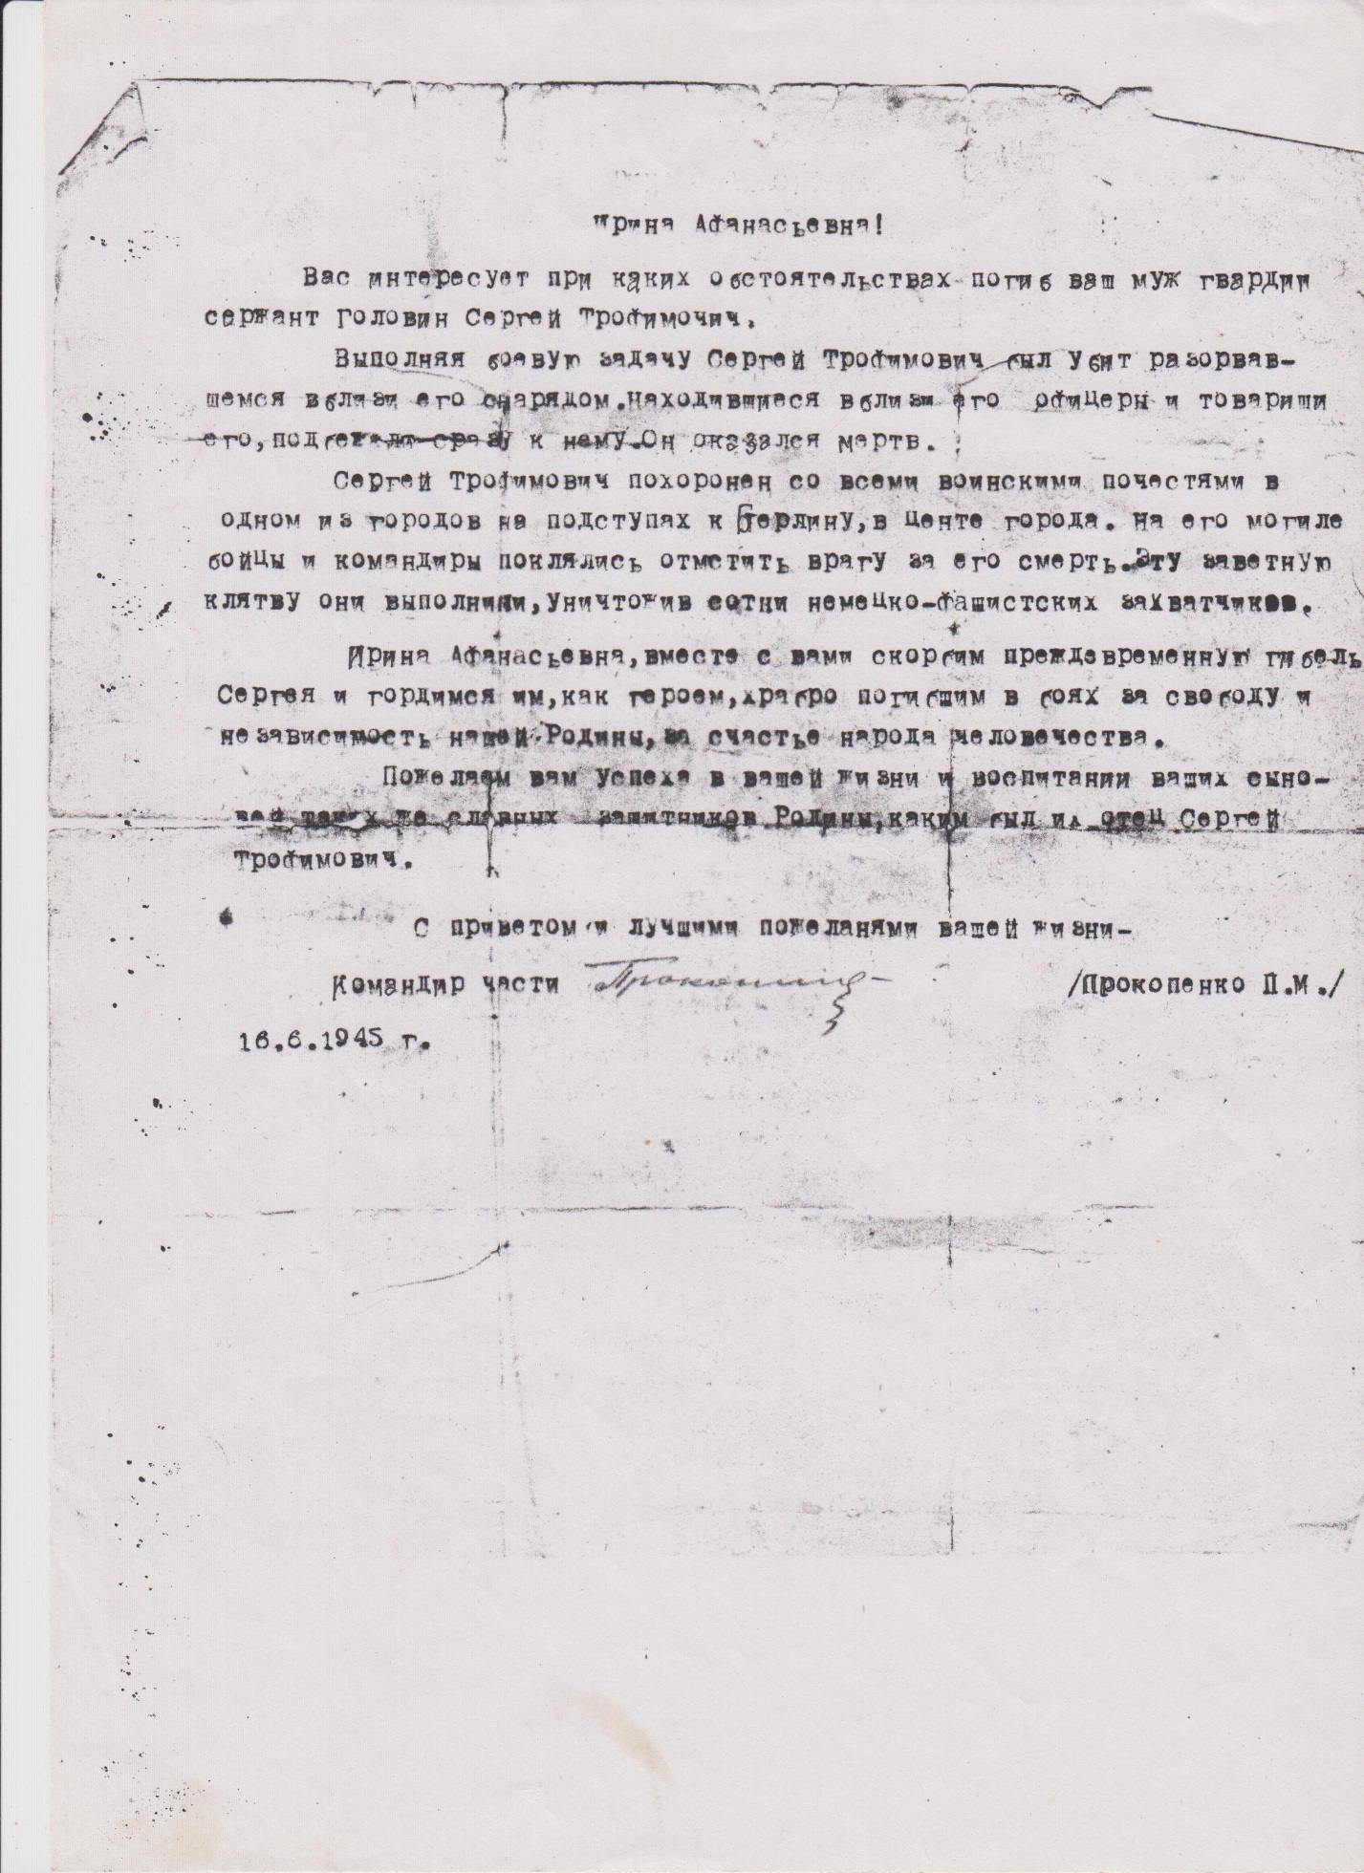
Победа далась дорогой ценой. Но она подарила нам, живущим ныне, жизнь. Эту войну называют священной, потому что священна сама Россия, сильная и непокорённая! Страна, в которой не перевелись люди, достойные своих предков – героев и победителей.
И смотрит на сынов своих Россия!
Как будто лишь вчера закончен бой.
Проходят победители седые,
Победа остаётся молодой!

